Тема «Положительные и отрицательные числа».

Цели и задачи:
- активизировать память, внимание и логику мышления, опираясь на зону ближайшего развития каждого ребёнка;
- способствовать формированию представлений учащихся об отрицательных числах, их расположению на координатной прямой;
- способствовать формированию информационной и коммуникативной культуры учащихся;
- организовать деятельность учащихся для самостоятельного получения знаний;
- создание условий для расширения кругозора и осознания прикладного характера математики.

Оборудование:
- Компьютер, проектор, мультимедийная презентация.
- Учебник И.И. Аргинской, Е.И. Ивановской, С.Н. Кормишиной «Математика» 4 класс.

Ход урока:

Этапы урока | Планируемая деятельность учителя | Планируемая деятельность учащихся | Методический комментарий
I.Мобилизационная часть урока | Психологически подготовить учащихся к работе на уроке. | Должны настроиться на работу на уроке.
II. Вводно-мотивационный этап  III Устный счет. Актуализация знаний.  IV. Введение в проблему.  IV. Основной этап урока. Работа с учебником.  Работа в тетради.  Работа с учебником.  Определение темы  урока.  Итог урока.  Домашнее задание. | -У нас сегодня новая тема, а озвучите вы ее сами, но чуть позже.  -Посмотрите на слайд. Какие задания вы можете предложить с этими парами чисел?  -Выполните предложенные задания  (Несколько учащихся работают у доски, остальные в тетради.  Проверка составленных и решенных выражений).  -Что не получилось с 1 столбиком?  -Если вас смущает знак перед числом, посмотрите на следующий слайд. Что вы на нем видите?  - И какая же была погода? Расскажите о ней.  - Что нам дает основание говорить «тепло» или «холодно»?  При помощи какого прибора мы узнаем температуру?  - Откройте учебник на с. 79 № 5.  «Объясни, почему, характеризуя показания термометра, используют выражения «выше нуля» и «ниже нуля».  -Запиши с помощью знаков «+» и «-» данные о температуре воздуха.  16 тепла 10 холода  20 мороза 5 выше нуля  7 ниже нуля 37 тепла  Рассмотрите внимательно шкалу термометра. Она вам ничего не напоминает?  Начертите у себя в тетради координатную прямую и попробуйте расположить на ней уже знакомые нам числа.  -Вспомните правило, изученное нами в первом классе.  Чем число левее, тем оно ….(меньше). Чем число правее, тем оно … (больше).  -А теперь давайте их сравним наши числа, опираясь на координатную прямую. | -Сравнить, сложить, вычесть, умножить.  Числа в нем можно только сравнить; как правильно работать с этими числами; почему число начинается со знака и т.п.  Это прогноз погоды.  Ответы  Ответы  Термометр. | Вариативность ответов, Развития познавательных интересов, учебных мотивов (личностные УУД)  Умение извлечь из таблицы необходимую информацию (познавательные УУД). Коллизия. Метапредметные УУД  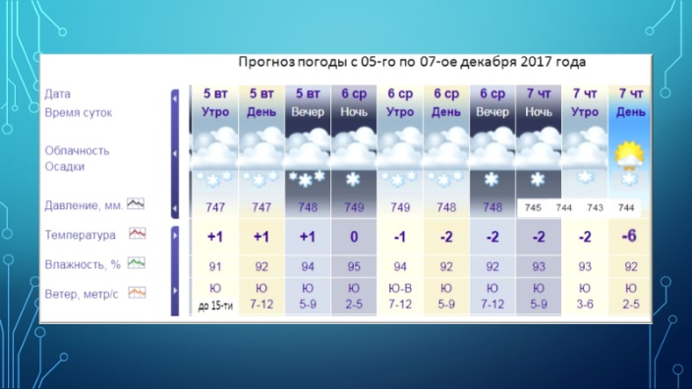  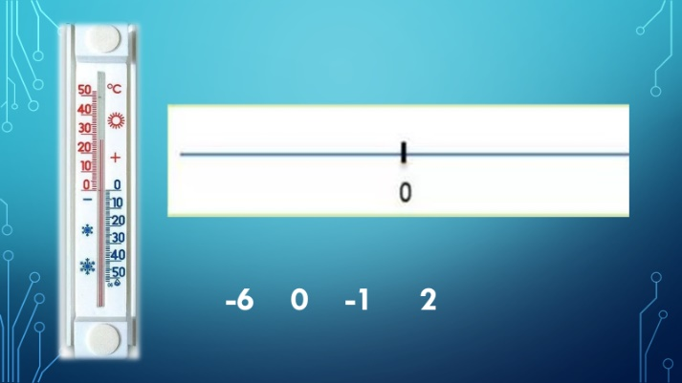  Системно-деятельный подход, умение осознанно строить высказывания, поиск и выделение необходимой информации (познавательные УУД). Умение слушать и слышать друг друга (коммуникативные УУД).  Вариативность ответов. Здесь же можно проверить актуальность знаний учащихся.
Ответы

Ученик у доски.
+16 -10
-20 +5
-7 +37

Координатную прямую.

Дети работают в тетради, один ребенок у доски.

Ребенок работает у доски. Читает получившиеся неравенства.
 | Физкультминутка
 | - Посмотрите на с. 84 № 426  «Начерти координатную прямую и отметь на ней числа: -1, -2, -3, -5, -8.  Отметь на этой же прямой точки: А (+8), В (-4), С (-7), D (+3), К (-9).  - Скажите, как называются числа -1, -2, -3, -5.  Да, с понятием положительные, со знаком плюс, мы сталкиваемся с вами постоянно на уроках математике, а эти числа противоположные положительным. Они находятся с противоположной стороны от нуля и называются отрицательными. | Выполнение задания в тетради и на доске. Проверка.  Отрицательные числа. | Развитие готовности к сотрудничеству, формирование уважительного и доброжелательного отношения к одноклассникам (личностные УУД).
 | - С каким новым понятием познакомились?  -Какое понятие повторили?  -Сформулируйте тему нашего урока.  Что мы о них узнали?  -Прочитайте на с. 85 текст номера 429 и скажите, зачем мы изучаем отрицательные числа?  -На следующих уроках мы продолжим работу с отрицательными числами.  На ваших страницах в яндех учебнике выложено домашнее задание. | Отрицательные числа.  Положительные числа.  «Положительные и отрицательные числа».  Ответы.  Работают с текстом упражнения.  Ответы. | Волевая саморегуляция, моделировать различные ситуации при решении учебных задач (Регулятивные УУД).  Идет работа над формированием информационной культуры.  Формирование умений сравнивать, анализировать (познавательные УУД). Умение слушать, получать необходимые сведения (коммуникативные УУД). Развитие учебно-познавательного интереса к новому материалу через самостоятельный поиск ответов на поставленные вопросы (личностные УУД).
Хорошилова Н.Н.
4 класс
Положительные
и
отрицательные
числа

